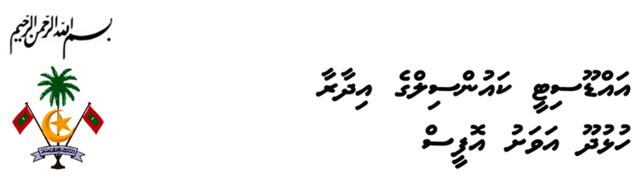
FORM NL04

ސިޓީން އަގުހުށަހަޅާ ފޯމް
ސިޓިން އަގުހުށަހަޅާ ފަރާތް

ނަން

އެޑްރެސް

އައި.ޑީ ނަންބަރު

ސޮއި

ނީލަން ކިޔާތަކެތި

ނީލަމުގެ ރިފަރެންސް ނަންބަރު

އިޢުލާން ނަންބަރު

ނީލަމަށް ހުށަހަޅާއަގު

ތާރީޚް

ގަޑި

